## 45分钟章末验收卷

一、单项选择题

1.如图1所示，质量为*m*、长度为*L*的金属棒*MN*两端由等长的轻质细线水平悬挂在*O*、*O*′点，处于竖直向上的匀强磁场中，磁感应强度大小为*B*，棒中通以某一方向的电流，平衡时两细线与竖直方向夹角均为*θ*，重力加速度为*g*.则(　　)

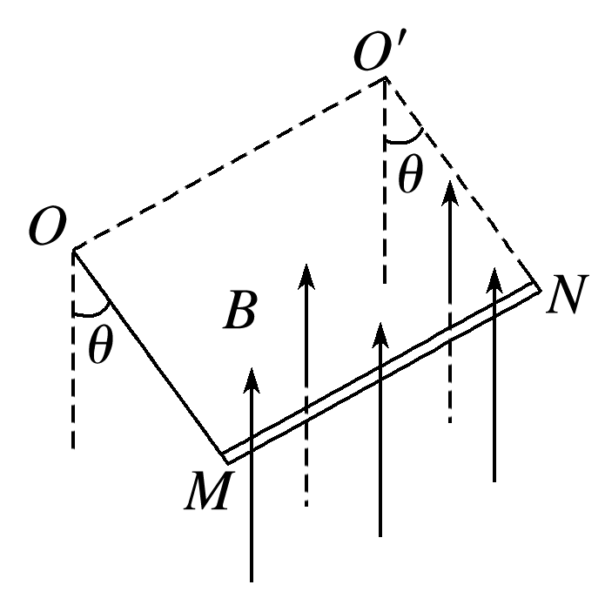

图1

A．金属棒中的电流方向由*N*指向*M*

B．金属棒*MN*所受安培力的方向垂直于*OMNO*′平面向上

C．金属棒中的电流大小为tan *θ*

D．每条细线所受拉力大小为*mg*cos *θ*

答案　C

解析　平衡时两细线与竖直方向夹角均为*θ*，故金属棒受到安培力，根据左手定则，可判断金属棒中的电流方向由*M*指向*N*，故A错误；金属棒*MN*所受安培力的方向垂直于*MN*和磁场方向向右，故B错误；设每条细线所受拉力大小为*F*T，由受力分析可知，2*F*Tsin *θ*＝*BIL,*2*F*Tcos *θ*＝*mg*，得 *I*＝tan *θ*，故C正确；由受力分析可知，2*F*Tcos *θ*＝*mg*，得*F*T＝·，故D错误．

2.不计重力的两个带电粒子*M*和*N*沿同一方向经小孔*S*垂直进入匀强磁场，在磁场中的径迹如图2.分别用*vM*与*vN*、*tM*与*tN*、与表示它们的速率、在磁场中运动的时间、荷质比，则(　　)

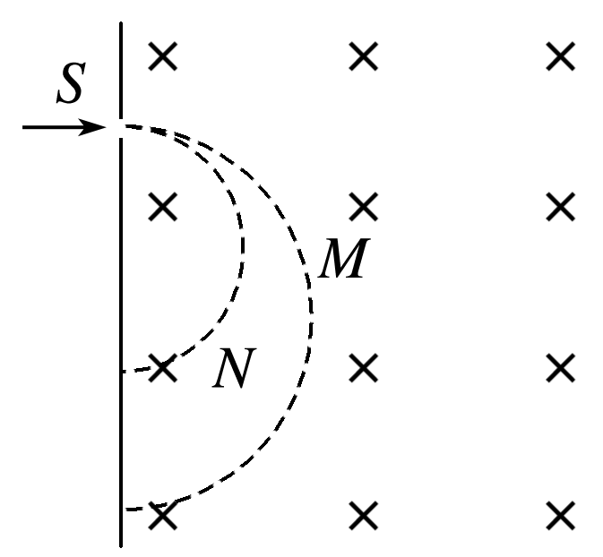

图2

A．如果＝，则*vM*>*vN*

B．如果＝，则*tM*<*tN*

C．如果*vM*＝*vN*，则>

D．如果*tM*＝*tN*，则>

答案　A

解析　由洛伦兹力提供向心力可得*qvB*＝*m*，＝，由它们在磁场中的轨迹可知，两个带电粒子*M*和*N*轨迹的半径关系为*rM*>*rN*，如果＝，则*vM*>*vN*，选项A正确；两个带电粒子*M*和*N*在匀强磁场中轨迹均为半个圆周，运动时间均为半个周期，由*T*＝可知，如果＝，则两个带电粒子*M*和*N*在匀强磁场中运动周期相等，*tM*＝*tN*，选项B错误，同理，选项D错误；由*qvB*＝*m*，可解得*v*＝.如果*vM*＝*vN*，则<，选项C错误．

3.如图3所示，有一个正方形的匀强磁场区域*abcd*，*e*是*ad*的中点，*f*是*cd*的中点，如果在*a*点沿对角线方向以速度*v*射入一带负电的粒子(带电粒子重力不计)，恰好从*e*点射出，则(　　)

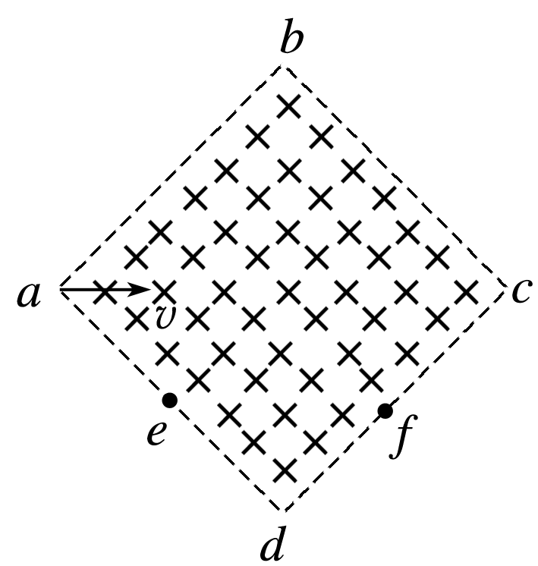

图3

A．如果粒子的速度增大为原来的2倍，将从*d*点射出

B．如果粒子的速度增大为原来的3倍，将从*f*点射出

C．如果粒子的速度不变，磁场的磁感应强度变为原来的2倍，将从*d*点射出

D．只改变粒子的速度使其分别从*e*、*d*、*f*点射出时，从*e*点射出所用时间最短

答案　A

解析　如果粒子的速度增大为原来的2倍，磁场的磁感应强度不变，由半径公式*R*＝可知，半径将增大为原来的2倍，根据几何关系可知，粒子正好从*d*点射出，故A项正确；设正方形边长为2*a*，则粒子从*e*点射出，轨迹半径为*a*.磁感应强度不变，粒子的速度变为原来的3倍，则轨迹半径变为原来的3倍，即轨迹半径为*a*，则由几何关系可知，粒子从*fd*之间射出磁场，B项错；如果粒子速度不变，磁感应强度变为原来的2倍，粒子轨迹半径减小为原来的一半，因此不可能从*d*点射出，C项错；只改变粒子速度使其分别从*e*、*d*、*f*三点射出时，从*f*点射出时轨迹的圆心角最小，运动时间最短，D项错．

4．如图4，匀强磁场垂直于纸面，磁感应强度大小为*B*，某种比荷为、速度大小为*v*的一群离子以一定发散角*α*由原点*O*出射，*y*轴正好平分该发散角，离子束偏转后打在*x*轴上长度为*L*的区域*MN*内，则cos 为(　　)

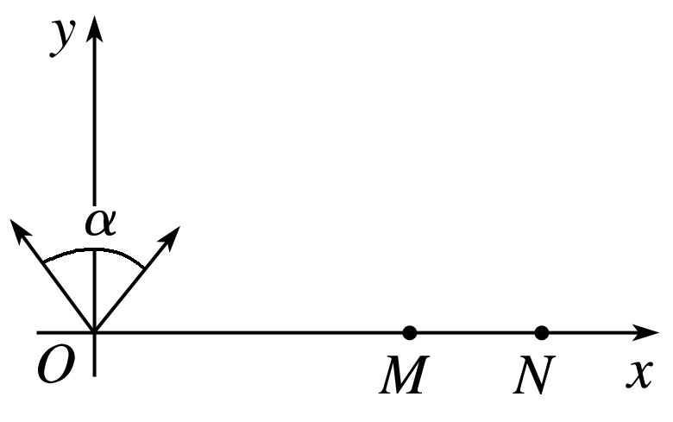

图4

A.－ B．1－

C．1－ D．1－

答案　B

解析　由洛伦兹力提供向心力得

*qvB*＝*m*，

解得*r*＝.

根据题述，当离子速度方向沿*y*轴正方向时打在*N*点，当离子速度方向与*y*轴正方向夹角为时打在*M*点，画出三种情况下离子的运动轨迹如图所示，

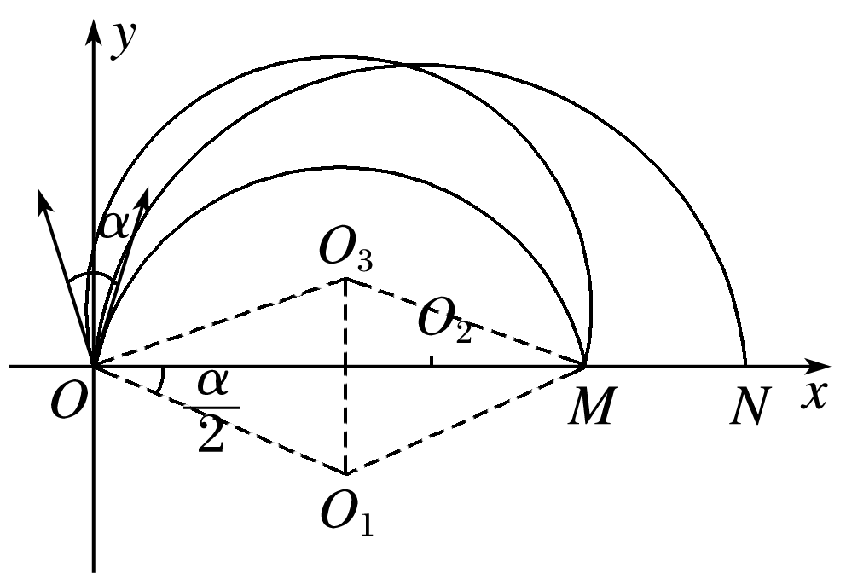

设*OM*之间的距离为*x*，则有

2*r*cos ＝*x,*2*r*＝*x*＋*L*，

联立解得cos ＝1－，选项B正确．

二、多项选择题

5．如图5所示，磁流体发电机的长方体发电导管的前后两个侧面是绝缘体，上下两个侧面是电阻可忽略的导电电极，两极间距为*d*，极板长和宽分别为*a*和*b*，这两个电极与可变电阻*R*相连．在垂直前后侧面的方向上有一匀强磁场，磁感应强度大小为*B*.发电导管内有电阻率为*ρ*的高温电离气体——等离子体，等离子体以速度*v*向右流动，并通过专用通道导出．不计等离子体流动时的阻力，调节可变电阻的阻值，则(　　)

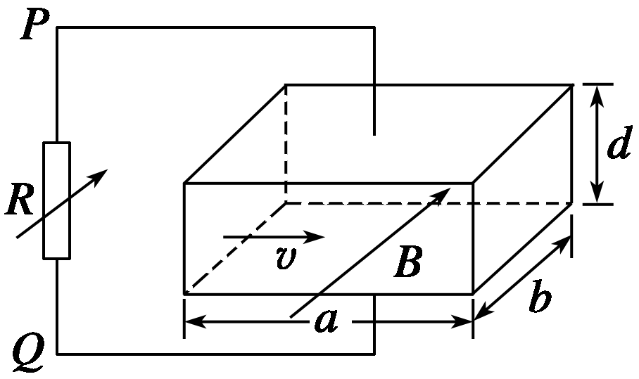

图5

A．运动的等离子体产生的感应电动势为*E*＝*Bav*

B．可变电阻*R*中的感应电流方向是从*Q*到*P*

C．若可变电阻的阻值为*R*＝*ρ*，则其中的电流为*I*＝

D．若可变电阻的阻值为*R*＝*ρ*，则可变电阻消耗的电功率为*P*＝

答案　CD

解析　根据左手定则，等离子体中的带正电粒子受到的洛伦兹力向上，带正电粒子累积在上极板，可变电阻*R*中电流方向从*P*到*Q*，B错误；当带电粒子受到的电场力与洛伦兹力平衡时，两极板间电压稳定，设产生的电动势为*E*，则有*qvB*＝*q*，*E*＝*Bdv*，A错误；发电导管内等离子体的电阻*r*＝*ρ*，若可变电阻的阻值为*R*＝*ρ*，由闭合电路欧姆定律有*I*＝＝，可变电阻消耗的电功率*P*＝*I*2*R*＝，C、D正确．

6．如图6所示，空间中有垂直纸面向里的匀强磁场，垂直磁场方向的平面内有一长方形区域*abcd*，其*bc*边长为*L*，*ab*边长为*L*.两同种带电粒子(重力不计)以相同的速度*v*0分别从*a*点和*ab*边上的*P*点垂直射入磁场，速度方向垂直于*ab*边，两粒子都恰好经过*c*点，则下列说法中正确的是(　　)

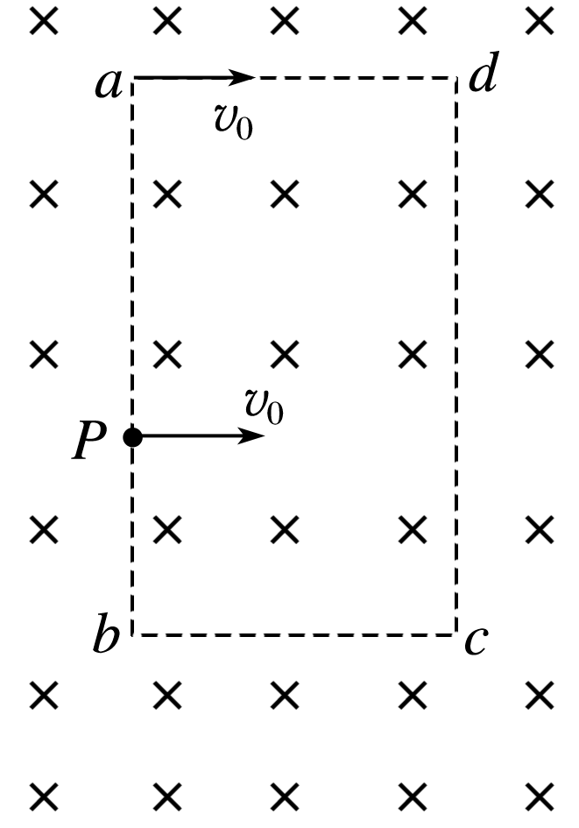

图6

A．粒子在磁场中运动的轨道半径为*L*

B．粒子从*a*点到*c*点的运动时间为

C．粒子的比荷为

D．*P*点与*a*点的距离为

答案　ACD

解析　如图，连接*ac*，*ac*＝2*L*，即为轨迹圆弧对应的弦，作弦*ac*的垂直平分线交*ab*于点*O*1，即为粒子从*a*点到*c*点运动轨迹的圆心，半径*R*＝＝*L*，A正确；粒子从*a*点到*c*点的运动时间*t*＝＝，B错误；由于*R*＝，则比荷＝＝，C正确；从*P*点射入的粒子的轨迹半径也等于*R*，根据几何关系，可以求出轨迹圆心*O*2点到*b*点的距离为＝*L*，*P*点与*a*点的距离为*L*＋*L*－*L*＝*L*，*P*点与*O*1点重合，D正确．

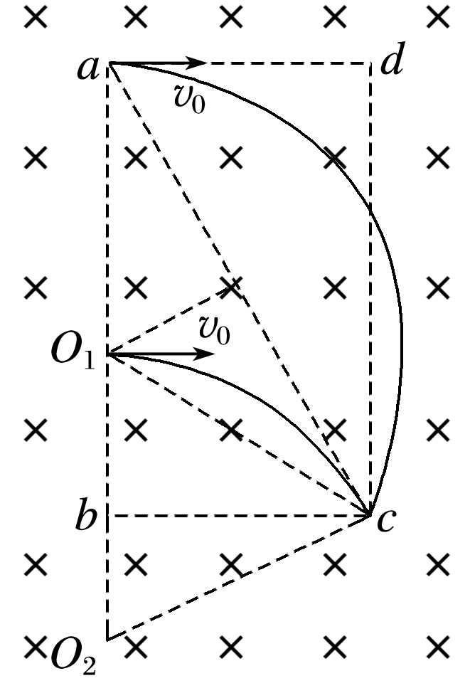

7.如图7所示，在光滑绝缘的水平面上叠放着两个物块*A*和*B*，*A*带负电、质量为*m*、电荷量为*q*，*B*质量为2*m*、不带电，*A*和*B*间动摩擦因数为0.5.初始时*A*、*B*处于静止状态，现将大小为*F*＝*mg*的水平恒力作用在*B*上，*g*为重力加速度．*A*、*B*处于水平向里的磁场之中，磁感应强度大小为*B*0.若*A*、*B*间最大静摩擦力等于滑动摩擦力，则下列说法正确的是(　　)

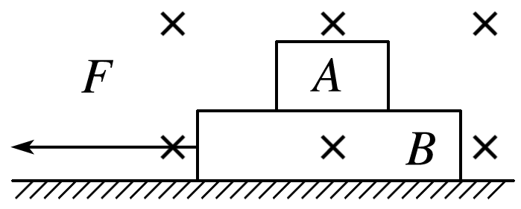

图7

A．水平力作用瞬间，*A*的加速度大小为

B．*A*做匀加速运动的时间为

C．*A*的最大速度为

D．*B*的最大加速度为*g*

答案　BC

解析　*F*作用在*B*上瞬间，假设*A*、*B*一起加速，则对*A*、*B*整体有*F*＝3*ma*＝*mg*，对*A*有*F*f*A*＝*ma*＝*mg*<*μmg*＝*mg*，假设成立，因此*A*、*B*共同做加速运动，加速度为，A选项错误；*A*、*B*开始运动后，整体在水平方向上只受到*F*作用，做匀加速直线运动，对*A*分析，*B*对*A*有水平向左的静摩擦力*F*f*A*静作用，由*F*f*A*静＝知，*F*f*A*静保持不变，但*A*受到向上的洛伦兹力，支持力*F*N*A*＝*mg*－*qvB*0逐渐减小，最大静摩擦力*μF*N*A*减小，当*F*f*A*静＝*μF*N*A*时，*A*、*B*开始相对滑动，此时有＝*μ*(*mg*－*qv*1*B*0)，*v*1＝，由*v*1＝*at*得*t*＝，B正确；*A*、*B*相对滑动后，*A*仍受到滑动摩擦力作用，继续加速，有*F*f*A*滑＝*μ*(*mg*－*qvAB*0)，速度增大，滑动摩擦力减小，当滑动摩擦力减小到零时，*A*做匀速运动，有*mg*＝*qv*2*B*0，得最大速度*v*2＝，C选项正确；*A*、*B*相对滑动后，对*B*有*F*－*F*f*A*滑＝2*maB*，*F*f*A*滑减小，则*aB*增大，当*F*f*A*滑减小到零时，*aB*最大，有*aB*＝＝，D选项错误．

三、非选择题

8．*aa*′、*bb*′、*cc*′为足够长的匀强磁场分界线，相邻两分界线间距均为*d*，磁场方向如图8所示，Ⅰ、Ⅱ区域磁感应强度分别为*B*和2*B*，边界*aa*′上有一粒子源*P*，平行于纸面向各个方向发射速率为的带正电粒子，*Q*为边界*bb*′上一点，*PQ*连线与磁场边界垂直，已知粒子质量为*m*，电荷量为*q*，不计粒子重力和粒子间相互作用力，求：

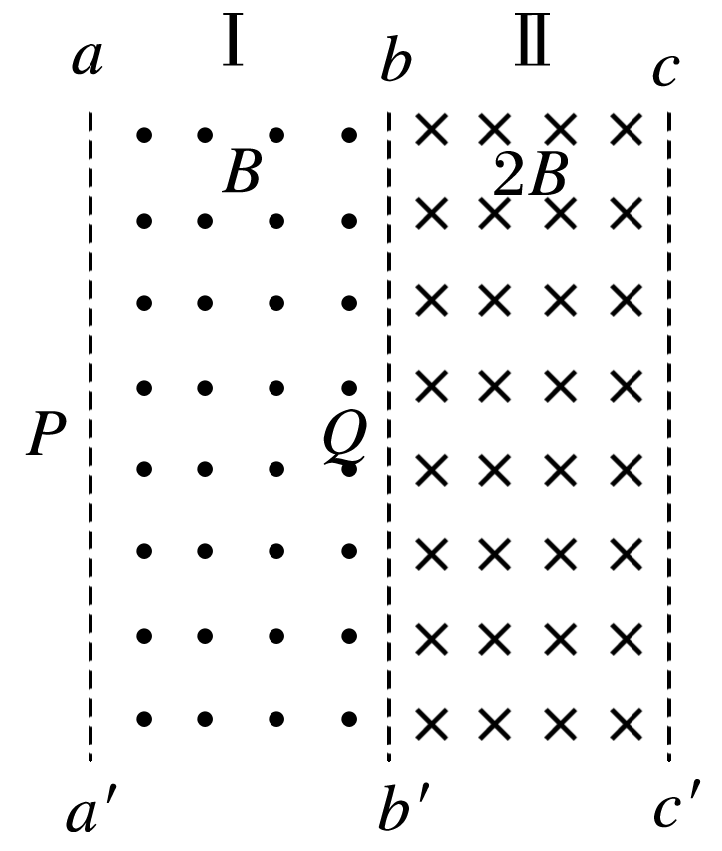

图8

(1)沿*PQ*方向发射的粒子飞出Ⅰ区时经过*bb*′的位置；

(2)粒子第一次通过边界*bb*′的位置范围；

(3)进入Ⅱ区的粒子第一次在磁场Ⅱ区中运动的最长时间和最短时间．

答案　见解析

解析　(1)由洛伦兹力充当向心力得

*Bqv*＝

*r*1＝

把*v*＝代入得

*r*1＝2*d*

如图甲所示sin *θ*＝＝，*θ*＝30°

*PM*＝*QN*＝2*d*－2*d*cos *θ*＝(2－)*d*

则经过*bb*′的位置为*Q*下方(2－)*d*处

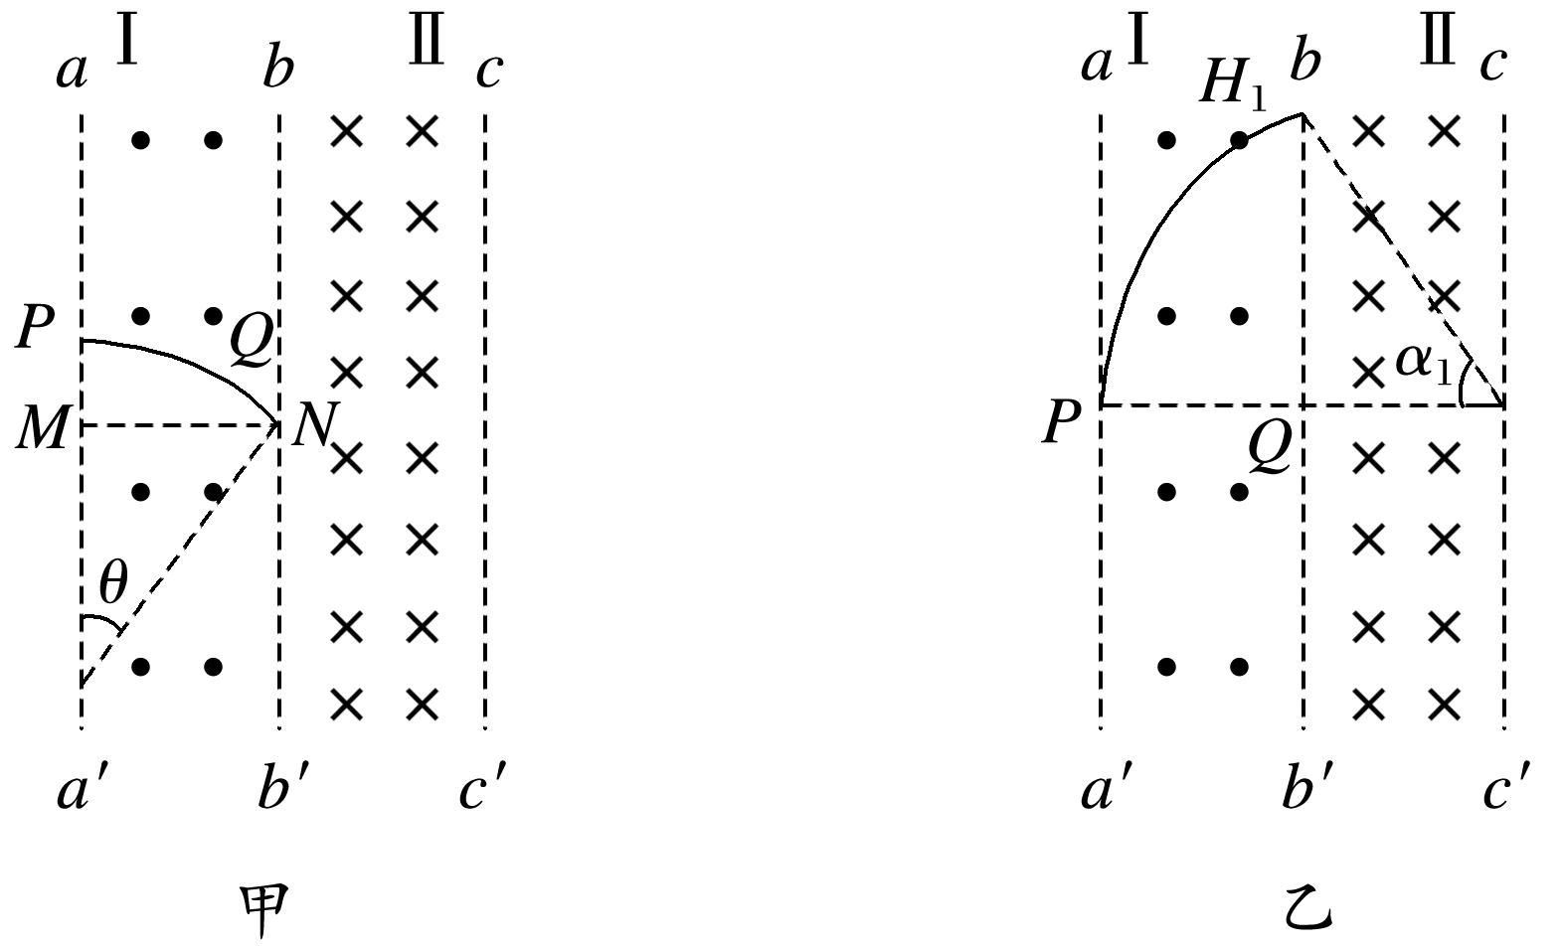

(2)当带正电粒子速度竖直向上进入磁场Ⅰ，距离*Q*点上方最远，如图乙所示，由几何关系得

cos *α*1＝＝，

*α*1＝60°

*QH*1＝2*d*sin *α*1＝*d*

当带正电粒子进入磁场Ⅰ后与*bb*′相切时，距离*Q*点下方最远，如图丙所示，由几何关系得

cos *α*2＝＝，

*α*2＝60°

*QH*2＝2*d*sin *α*2＝*d*

粒子通过的范围长度为*L*＝2*d*

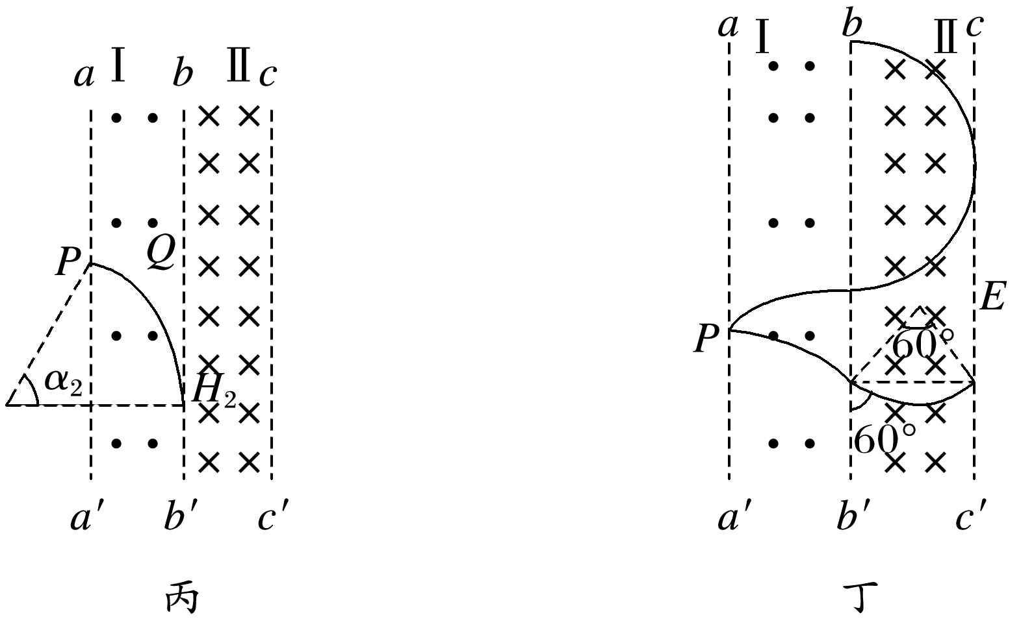

(3)*r*2＝＝*d*

*T*＝＝

轨迹圆所对应的弦越长，在磁场Ⅱ中运动的时间越长．如图丁所示，当轨迹圆的弦长为直径时，所对应的时间最长为*t*max＝＝

当轨迹圆的弦长为磁场Ⅱ的宽度时，从*cc*′飞出，所对应的时间最短为*t*min＝＝

当粒子从*Q*最上方进入Ⅱ区时，如图戊所示，从*bb*′飞出所对应的时间最短为*t*min＝＝

所以粒子第一次在磁场Ⅱ中运动的最短时间为*t*min＝.

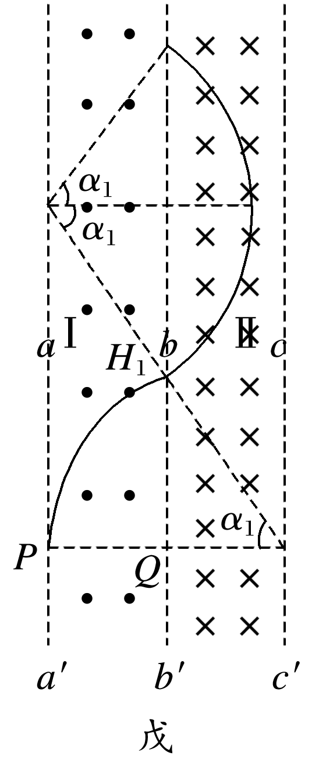

9．如图9所示，在平面直角坐标系*xOy*内，第Ⅰ象限的等腰直角三角形*MNP*区域内存在垂直于坐标平面向外的匀强磁场，*y*<0的区域内存在着沿*y*轴正方向的匀强电场．一质量为*m*、电荷量为*q*的带电粒子从电场中*Q*(－2*h*，－*h*)点以速度*v*0水平向右射出，经坐标原点*O*处射入第Ⅰ象限，最后以垂直于*PN*的方向射出磁场．已知*MN*平行于*x*轴，*N*点的坐标为(2*h,*2*h*)，不计粒子的重力，求：

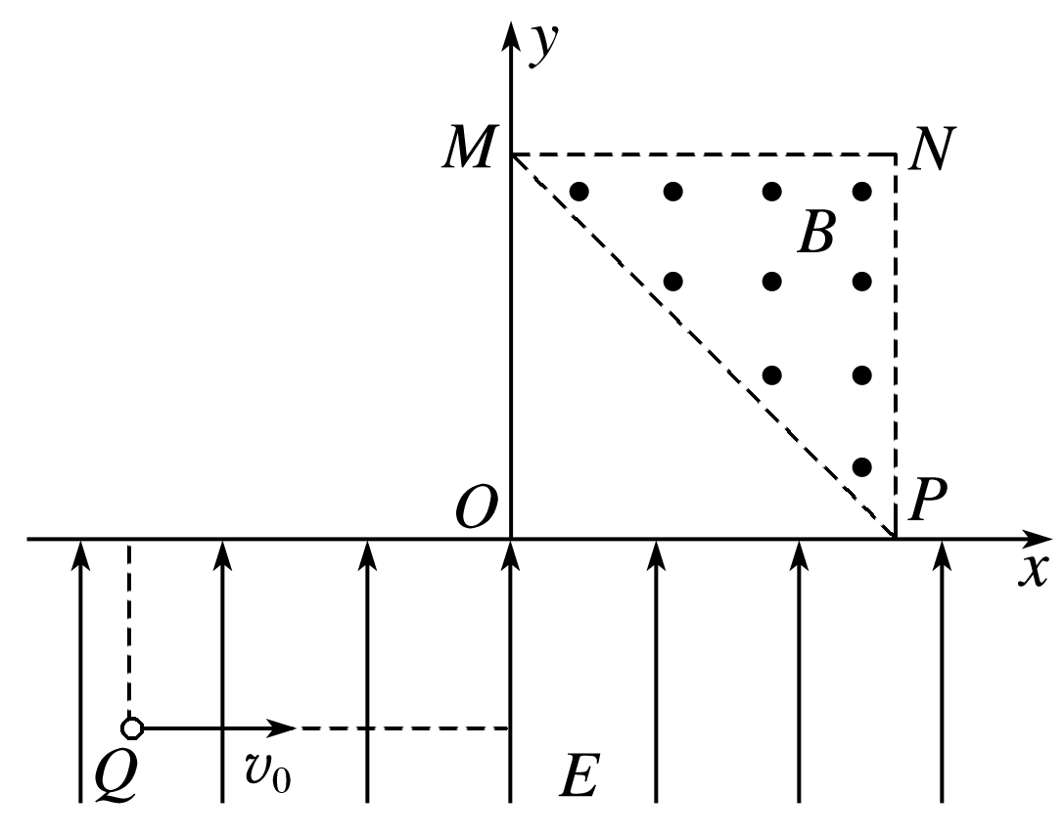

图9

(1)电场强度的大小*E*；

(2)磁感应强度的大小*B*；

(3)粒子在磁场中运动的时间*t*.

答案　(1)　(2)　(3)

解析　(1)粒子运动轨迹如图所示，

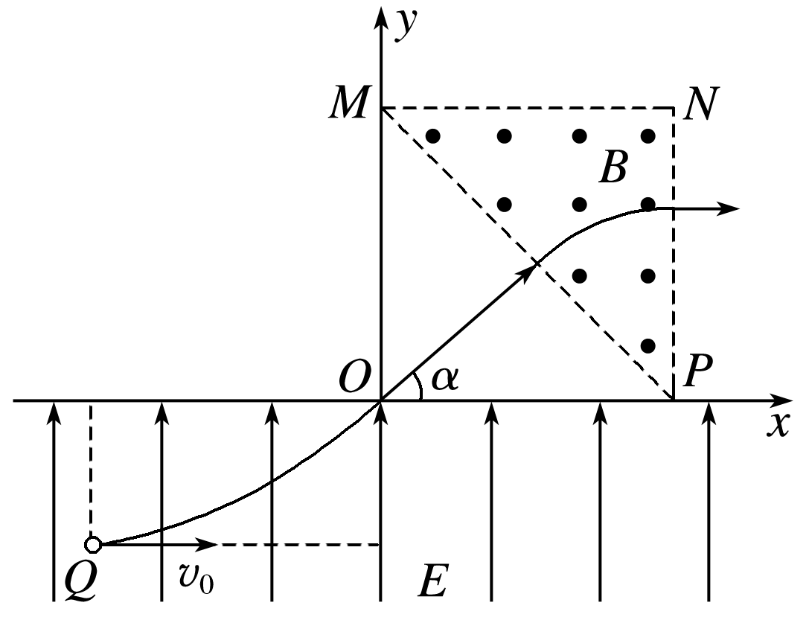

粒子在电场中运动的过程中，由平抛运动规律及牛顿运动定律得：2*h*＝*v*0*t*

*h*＝*at*2

*qE*＝*ma*

解得*E*＝

(2)粒子到达*O*点时，沿*y*轴正方向的分速度

*vy*＝*at*＝·＝*v*0

则速度方向与*x*轴正方向的夹角*α*满足：tan *α*＝＝1

即*α*＝45°

粒子从*MP*的中点垂直于*MP*进入磁场，垂直于*NP*射出磁场，粒子在磁场中的速度为：*v*＝*v*0

轨道半径*R*＝*h*

又由*qvB*＝*m*得*B*＝

(3)由*T*＝，且由几何关系可知小粒子在磁场中运动的圆心角为45°，

故粒子在磁场中的运动时间

*t*＝·＝.